

инструмент для строительных работ
ALBA, Испания

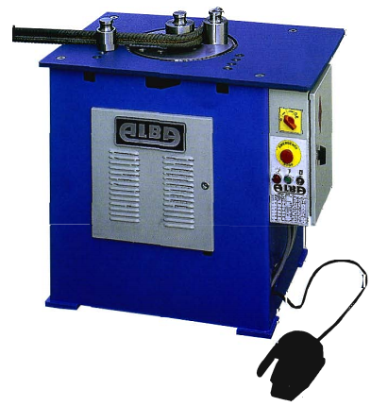

Гибочные станки серии «D» предназначены для использования на строительных объектах и на производствах. Станок может осуществлять сгибание арматуры в двух направлениях. Угол сгибания арматуры регулируется стопорным пальцем. Электронный блок вынесен в отдельный герметичный щит с внешней стороны гибочного станка. Система аварийной остановки и система защиты оператора по нормативам ЕС. Редуктор находится в масляной ванной. Гибочные станки ALBA – простая и надежная техника для эксплуатации на строительном объекте 24 часа в сутки. Есть возможность использовать гибочный станок для изготовления спиралей или хомутов.

Станок для гибки арматуры

Модель | Мощность двигателя, кВт | Диаметр арматуры (мм) при N=650 |  |  | Масса, кг | Габаритные размеры, мм
Модель | Мощность двигателя, кВт | 1 | 2 | 3 | Масса, кг | Габаритные размеры, мм
D-42L | 3 | 37 | 28 | 24 | 280 | 900х600х830

Торгово-сервисный центр :

ООО “Контурс-СДМ”
Тел. (499) 155-07-11, 155-01-79, 155-07-67,
факс 151-27-11

Гарантия на всю продукцию ALBA - 1 год.
Гарантийное и
послегарантийное обслуживание.

